湖南省邵东创新学校2012-2013学年高一上学期12月月考
地理试题
- 单项选择题(共60分，每题2分)
1、目前，我们能观测到的宇宙范围已经到我们多远的星系
A. 1.496亿km B 9.4608×10¹² C 140亿光年 D 4.2光年
2、地球处于一种安全的宇宙环境之中指的是
①太阳很稳定 ②八大行星公转方向一致
③八大行星公转轨道几乎处于同一平面上 ④宇宙间的各天体各行其道
A. ① B ②③ C ③④ D ①②③④
3．西藏是我国太阳能资源最丰富、应用率最高、用途最广泛的省区。下列有关其太阳能资源丰富的原因的叙述，不正确的是( )
A．西藏的纬度较低，太阳高度较大
B．西藏海拔高，空气稀薄，大气对太阳辐射的削弱作用弱
C．西藏晴天多，阴雨天少，大气对太阳辐射的削弱作用弱
D．西藏利用太阳能资源的历史悠久、技术先进
4．下列有关太阳辐射能及其来源的说法，正确的是( )
A．人类利用的太阳能主要来自太阳活动
B．太阳源源不断地向外释放的能量来自其内部的核聚变反应
C．地球上一切自然现象的发生，其能量都是来自太阳辐射
D．太阳辐射的能量就是耀斑爆发时突然出现的明亮斑块释放出的能量
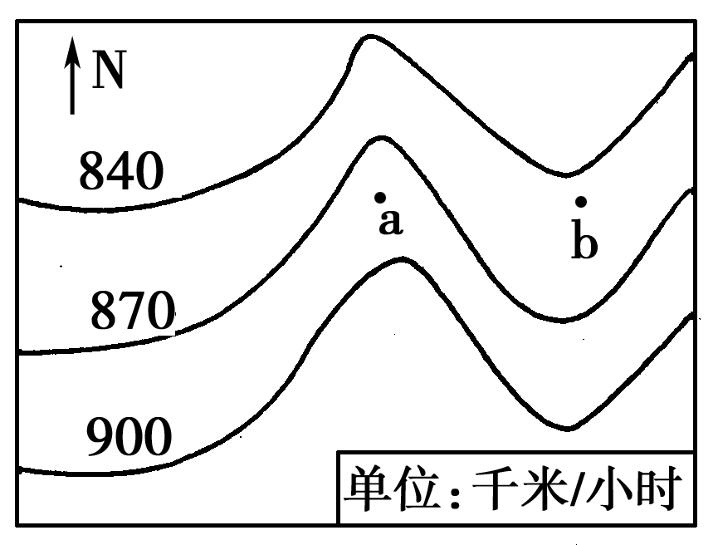
下图是地球表面自转线速度等值线分布图。读图回答5～6 题。
5．图示区域大部分位于( )
A．北半球中纬度 B．北半球低纬度
C．南半球中纬度 D．南半球低纬度
6．图中a、b两点纬度相同，但地球自转的线速度明显
不同，原因是( )
A．a点地势高，自转线速度大
B．b点地势低，自转线速度大
C．a点地势低，自转线速度大 D．b点地势高，自转线速度大
7．下面两幅图分别是两条大河的河口图，图中小岛因泥沙不断堆积而扩展，最终将与河的哪岸相连
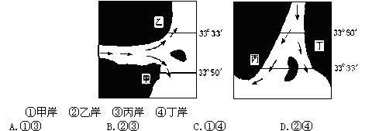
下表为我国甲、乙两城市某日、日出、日落时间（北京时间）统计表，据此完成8—9题。
城市 | 日出时间 | 日落时间
甲 | 5:28 | 19:00
乙 | 7:23 | 20:27
8．甲地位于乙地的 （ ）
A．东北方 B．西北方 C．东南方 D．西南方
9．当甲地日出时，地球上两个日期的分界线理论上除180°经线外，还有（ ）
A．0°经线 B．38°W经线
C．38°E经线 D．60°W经线
下图为太阳直射点移动纬度变化示意图，读后完成10—12题：
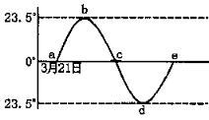
10、北半球各地夜长于昼，且昼长逐日递增的区段是（ ）
A．a→c B．b→d C．d→e D．c→e
11、当太阳直射点由b向c移动时，关于地球公转速度叙述正确的是（ ）
A．越来越快 B．越来越慢
C．慢－快－慢 D．快－慢－快
12、当太阳直射点由a向b移动时，香港地区正午太阳高度变化为（ ）
A．低－高－低 B．高－低－高
C．低－高 D．高－低
13．化学元素在岩石圈中存在的基本单元是
A．岩石 B.矿物 C.矿床 D.矿产
14. 下列四种物质的组成与被组成关系正确的是
  - 地壳--化学元素--岩石--矿物 B.地壳--矿物--化学元素---岩石
C.化学元素--矿物--岩石--地壳 D.矿物--化学元素--地壳--岩石
15 具有层理构造的岩石是
A .变质岩 B.沉积岩 C.喷出岩 D.侵入岩
在家庭装修中，各种大理石（岩）已越来越被广大用户选用，请回答5～6题。
16．就岩石类型而言，大理石（岩）属于
A．变质岩 B．岩浆岩 C．侵入岩 D．沉积岩
17．大理石（岩）被广泛使用于家庭装修，主要是由于
A．大理石（岩）价格低廉，适合广大的普通居民购买力
B．大理石（岩）较好地调节室内小气候，使室内冬暖夏凉
C．大理石（岩）坚固、美观、耐用
D．大理石（岩）能释放出对人体有用的稀有元素
18．下列各组岩石中，都属于沉积岩的是
A．大理石、板岩、石灰岩 B．石灰岩、砾岩、页岩
C．砂岩、石灰岩、花岗岩 D．玄武岩、砾岩、片岩
19主要由外力沉积作用造成的是
A．珠江三角洲 B．长江三峡 C．桂林山水 D．黄土高原的千沟万壑
20．“背斜成山，向斜成谷”的主要地质作用是
A．内力作用 B．搬运作用 C．侵蚀作用 D．沉积作用
21．下列词语，从地质作用的观点看，正确的是
①水滴石穿 ②沧海桑田 ③稳如泰山 ④坚如磐石 ⑤三十年河东、三十年河西
A．①②⑤ B．①③④ C．②⑤③ D．①④⑤
22．内力作用的能量主要来自
A．地球内部的热能 B．太阳辐射能
C．地球表面的水能 D．大气运动的风能
23．板块构造学说认为
A．世界大陆分为六大板块 B．全球地壳分为六大板块
C．全球岩石圈分为六大板块 D．全球海洋分为六大板块
20世纪50年代，我国地矿程人员在黑龙江松嫩平原某地区经多年地质勘探，判定本地区为大型背斜构造，储油的可能性极大。后经开采，原油喷出。本地区地质剖面如右图所示。据此完成24—25题。
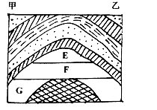
24．该地区为大型背斜构造的判定依据是在地表由甲至乙一线多点
采集岩石标本，经同位素方法测定，岩石年龄分布为（ ）
A．老—新—老 B．新—老—新
C．无规律 D．新—较新—较老—老
25．图中的E．F．G分别代表的是
A．气、水、油 B．气、油、水
C．水、气、油 D．油、气、水
26造成黄土高原千沟万壑地表形态的根本原因是
A．风力侵蚀 B．风化作用 C．冰川侵蚀 D．流水侵蚀
27．下列各组名称中，属于地质构造的是
A．褶皱、断层 B．地壳运动、地震
C．高山、峡谷 D．火山喷发、岩浆活动
28．褶皱的基本形态是
A．地垒和地堑 B．背斜和向斜 C．地堑和背斜 D．断层和节理
29．我国著名的风景名山之一的庐山，其成因是
A．地堑成山 B．向斜成山 C．地垒成山 D．背斜成山
30．下列地表形态主要由内力作用形成的是
A．新疆的风蚀城堡 B．塔里木盆地的沙丘
C．泰山的块状山地 D．云贵高原的喀斯特地形
一 单选题。（60分）
题号 | 1 | 2 | 3 | 4 | 5 | 6 | 7 | 8 | 9 | 10 | 11 | 12 | 13 | 14 | 15
答案
题号 | 16 | 17 | 18 | 19 | 20 | 21 | 22 | 23 | 24 | 25 | 26 | 27 | 28 | 29 | 30
答案
二．综合题。（40分）
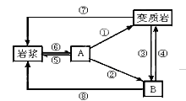
31．读“地壳物质循环简略示意图”，读图完成下列问题：（6分）
- 根据图中箭头的方向，将各数字所代表的地质作用
填入空格内：
① ②
⑤ ⑥
(2)A所属的岩石类型是 ， B所属的岩石类型是 。
32.读图回答：（20分）

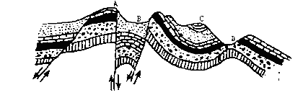

(1)A、B、C、D四处，属于背斜的是 ，属于向斜的是 。

(2)此时，背斜在地貌上是 ，原因是 ；向

斜在地貌上是 ，原因是 。

(3)找油气应在图中 处；找地下水应在 处。

(4)如果修建地下隧道，应选择在 处，原因是 。
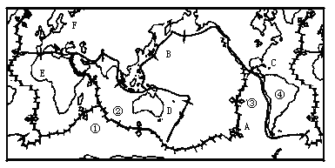
33．读“六大板块示意图”，回答： （14分）
(1)写出图中字母表示的板块名称：

A ，B ，

C 。
(2)图中①和②或③和④四地距离在不断缩短的是 ，原因是

。

(3)红海仍在不断 。原因是 。

查字典地理网http://dili.chazidian.com

